PHÒNG GIÁO DỤC VÀ ĐÀO TẠO HUYỆN HẢI HẬU | ĐỀ THI THỬ TUYỂN SINH VÀO LỚP 10 LẦN 2  NĂM HỌC 2024 - 2025  MÔN TOÁN  Thời gian làm bài: 120 phút (không kể thời gian giao đề)  Đề gồm 02 trang
Phần I: Trắc nghiệm (2 điểm)
Hãy chọn phương án trả lời đúng và viết chữ cái đứng trước phương án đó vào bài làm
Câu 1. Điều kiện để biểu thức 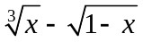 có nghĩa khi và chỉ khi
A. 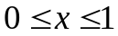. B. 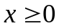. C. 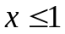. D. 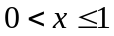.
Câu 2. Điều kiện để hàm số 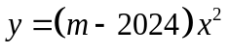đồng biến khi 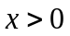 là
A. 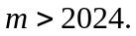 B. 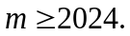 C. 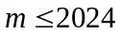 D. 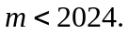
Câu 3. Số tiền Lan mua 2 quyển sách, 2 cái bút hết 34000 đồng; số tiền mua 10 quyển sách, 3 cái bút hết 100000 đồng. Biết mỗi quyển Sách có giá như nhau và mỗi cái Bút có giá như nhau. Khi đó giá mỗi quyển sách là
A. 10000 đồng. B. 7000 đồng. C. 6000 đồng. D. 8000 đồng.
Câu 4. Cho phương trình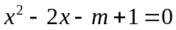 có nghiệm 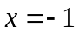. Giá trị của tham số m khi đó bằng
A. . B. 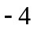. C. D. 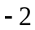
Câu 5. Biết hệ phương trình 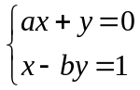 có nghiệm 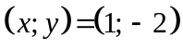. Khi đó 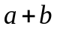 bằng
A. 2. B. 4. C. 1. D. -2.
Câu 6. Cho hai đường tròn (O; 3cm); (O’; 5cm) và OO’ = 9cm. Số tiếp tuyến chung của hai đường tròn đó là
A. 2. B. 4. C. 3. D. 0.
Câu 7. Cho ΔABC vuông tại A, biết AB = 3cm và AC = 4cm, độ dài bán kính của đường tròn ngoại tiếp ΔABC bằng
A. 5cm. B. 25cm. C. 2,5cm. D. 6cm.
Câu 8. Một hình trụ có đường kính đáy bằng 4cm và chiều cao 3cm. Thể tích của hình trụ đó là
A. 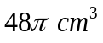. B. 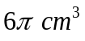. C. 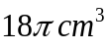. D. 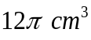.
Phần II. Tự luận (8 điểm)
Bài 1: (1.5 điểm)
1) Tính giá trị biểu thức: 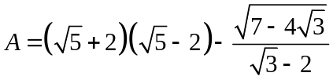
2) Chứng minh đẳng thức 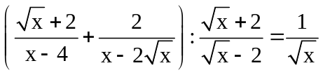 với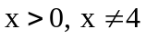
Bài 2: (1,5 điểm). Cho phương trình: 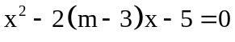 (1) (với m là tham số)
1) Giải phương trình (1) khi 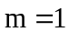
2) Tìm tất cả các giá trị của m để phương trình (1) có hai nghiệm phân biệt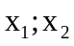 (với 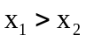) thỏa mãn điều kiện 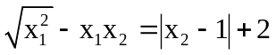
Bài 3. (1,0 điểm) Giải hệ phương trình: 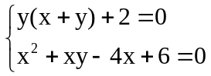
Bài 4. (3,0 điểm)
1) Một viên gạch lát nền hình vuông ABCD có độ dài cạnh bằng 40cm được trang trí như Hình 1, trong đó M, N, P, Q lần lượt là trung điểm của các cạnh AB, BC, CD, AD; các cung tròn (A; AM), (B; BN), (C; CP), (D; DQ). Tính tổng diện tích của các hình viên phân ở Hình 1? (phần tô đậm), (lấy 3,14). | 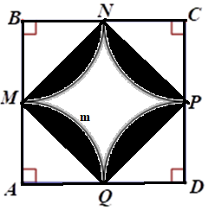 Hình 1

2) Cho đường tròn (O), đường kính AB. Trên tiếp tuyến tại B của đường tròn (O) lấy điểm M sao cho MB > AB, vẽ cát tuyến MCD sao cho tia MC nằm giữa hai tia MB và MO, C nằm giữa M và D, C và D thuộc đường tròn (O); gọi H là hình chiếu của B trên MO.
a) Chứng minh: Tam giác MBC đồng dạng với tam giác MDB và MH.MO = MC.MD.
b) Gọi I là giao điểm của MO và AC, BI cắt đường tròn (O) tại điểm K (K khác B). Chứng minh tứ giác CHOD nội tiếp và ba điểm D, O, K thẳng hàng.
Bài 5. (1,0 điểm)
1) Giải phương trình:
2) Cho 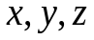 là các số thực dương thỏa mãn 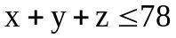. Tìm giá trị lớn nhất của biểu thức:
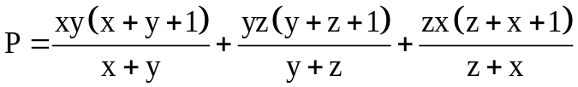
………………………….. HẾT…………………………..

PHÒNG GIÁO DỤC VÀ ĐÀO TẠO  HUYỆN HẢI HẬU  _________________________ | ĐÁP ÁN ĐỀ THI THỬ LẦN 2 TUYỂN SINH VÀO LỚP 10 THPT  NĂM HỌC 2024-2025
I. Phần trắc nghiệm (2 điểm)
Mỗi câu lựa chọn đúng đáp án được 0,25 điểm
Câu | 1 | 2 | 3 | 4 | 5 | 6 | 7 | 8
Đáp án | C | A | B | A | A | B | C | D
II. Phần tự luận (8 điểm)
Bài 1. (1,5 điểm)
1) Tính giá trị biểu thức:
2) Chứng minh đẳng thức với
Bài 1  (1,5đ) | 1)  (0,5đ) | Ta có 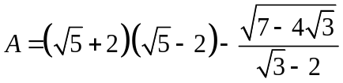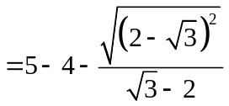 | 0,25
Bài 1  (1,5đ) | 1)  (0,5đ) | 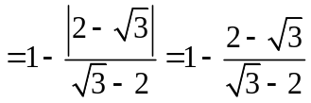  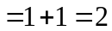  Vậy 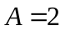 | 0,25
Bài 1  (1,5đ) | 2)  (1,0đ) | Với 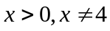 ta có:  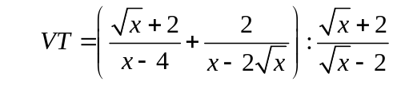  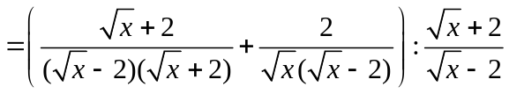 | 0,25
Bài 1  (1,5đ) | 2)  (1,0đ) | 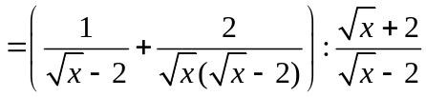 | 0,25
Bài 1  (1,5đ) | 2)  (1,0đ) | 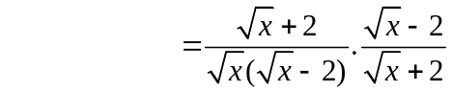 | 0,25
Bài 1  (1,5đ) | 2)  (1,0đ) | 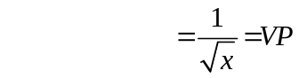  KL… | 0,25

Bài 2  (1,5đ) | 1)  (0,5đ) | Cho phương trình: (1) (với m là tham số)  1) Giải phương trình khi  2) Tìm tất cả các giá trị của m để phương trình (1) có hai nghiệm phân biệt (với ) thỏa mãn điều kiện 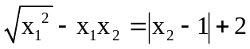
Bài 2  (1,5đ) | 1)  (0,5đ) | Khi 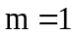 phương trình (1) trở thành  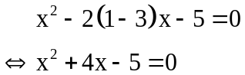 | 0,25 đ
Bài 2  (1,5đ) | 1)  (0,5đ) | Giải phương trình tìm được 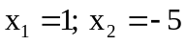  Vậy khi 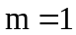 phương trình (1) có 2 nghiệm phân biệt | 0,25 đ
Bài 2  (1,5đ) | 2)  (1,0đ)
Bài 2  (1,5đ) | 2)  (1,0đ) | Ta có    phương trình luôn có hai nghiệm phân biệt với mọi m | 0,25 đ
Bài 2  (1,5đ) | 2)  (1,0đ) | Áp dụng hệ thức Vi-ét ta có 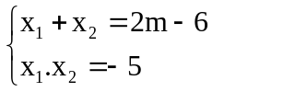  Do 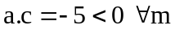  Nên với mọi phương trình luôn có hai nghiệm trái dấu, mà 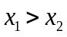  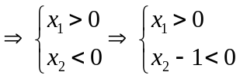 | 0,25 đ
Bài 2  (1,5đ) | 2)  (1,0đ) | Khi đó có:  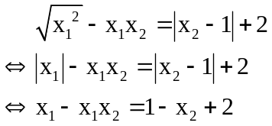 | 0,25 đ
Bài 2  (1,5đ) | 2)  (1,0đ) | 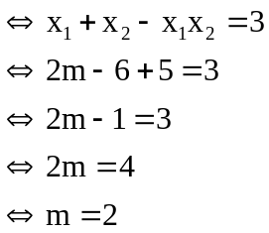  KL,.... | 0,25 đ

Bài 3  (1,0 đ) | Bài 3. (1,0 điểm) Giải hệ phương trình:
Bài 3  (1,0 đ) | Có 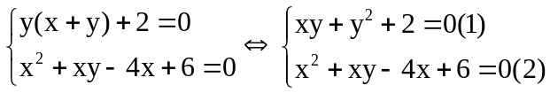  Có (1) 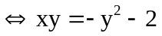, thay vào (2) có | 0,25 đ
Bài 3  (1,0 đ) | 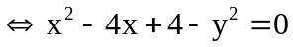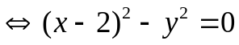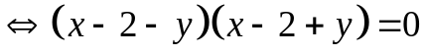  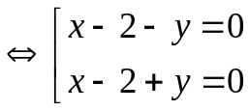 | 0,25 đ
Bài 3  (1,0 đ) | Giải hệ 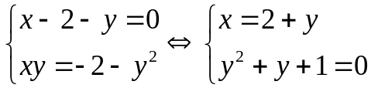 Lập luận hệ vô nghiệm. | 0,25 đ
Bài 3  (1,0 đ) | Giải hệ 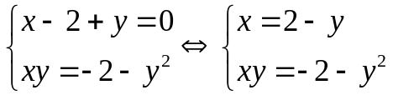  Giải được x =3, y = -1  Vậy hệ phương trình đã cho có nghiệm (x;y) = ( 3; -1) | 0,25 đ

Bài 4  (3,0 đ) | 1  (1đ) | 1) Một viên gạch lát nền hình vuông ABCD có độ dài cạnh bằng 40cm được trang trí như Hình 1, trong đó M, N, P, Q lần lượt là trung điểm của các cạnh AB, BC, CD, AD; các cung tròn (A; AM), (B; BN), (C; CP), (D; DQ). Tính tổng diện tích của các hình viên phân ở Hình 1? (phần tô đậm), (lấy 3,14).
Bài 4  (3,0 đ) | 1  (1đ) | Vì M, N, P, Q lần lượt là trung điểm của các cạnh AB, BC, CD, AD  nên AM = MB = BN = NC = CP = PD = DQ = QA =   Diện tích hình quạt tròn AMQ là S₁ =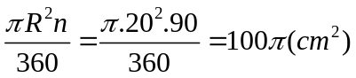 | 0,25 đ
Bài 4  (3,0 đ) | 1  (1đ) | Diện tích tam giác vuông AMQ là 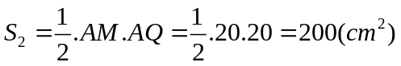 | 0,25 đ
Bài 4  (3,0 đ) | 1  (1đ) | Diện tích hình viên phân MmQ là S₃ = S₁ – S₂ = 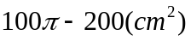 | 0,25 đ
Bài 4  (3,0 đ) | 1  (1đ) | Do các cung tròn đều bằng nhau nên tổng diện tích phần tô đậm là  S = 4.S₃=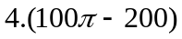456(cm²) | 0,25 đ
Bài 4  (3,0 đ) | 2  (2đ) | 2) Cho đường tròn (O), đường kính AB. Trên tiếp tuyến tại B của đường tròn (O) lấy điểm M sao cho MB > AB, vẽ cát tuyến MCD sao cho tia MC nằm giữa hai tia MB và MO, C nằm giữa M và D, C và D thuộc đường tròn (O); gọi H là hình chiếu của B trên MO.  a) Chứng minh: Tam giác MBC đồng dạng với tam giác MDB và MH.MO = MC.MD.  b) Gọi I là giao điểm của MO và AC, BI cắt đường tròn (O) tai điểm K (K khác B). Chứng minh tứ giác CHOD nội tiếp và ba điểm D, O, K thẳng hàng.  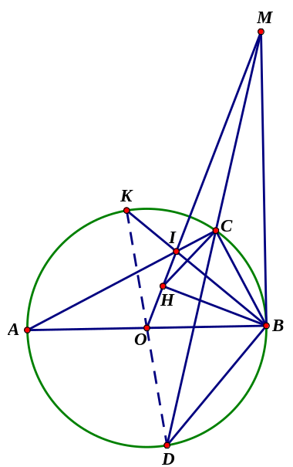
Bài 4  (3,0 đ) | 2  (2đ) | a) Chứng minh(Cm) được  | 0,25 đ
Bài 4  (3,0 đ) | 2  (2đ) | Cm được tam giác MBC đồng dạng với tam giác MDB(g.g) (đpcm). | 0,25 đ
Bài 4  (3,0 đ) | 2  (2đ) | Cm được 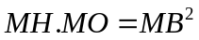(1) | 0,25 đ
Bài 4  (3,0 đ) | 2  (2đ) | Cm được 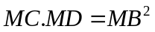(2).Từ (1), (2) suy ra MH.MO = MC.MD. (đpcm). | 0,25 đ
Bài 4  (3,0 đ) | 2  (2đ) | b) Theo câu a có MH.MO = MC.MD. Từ đó Cm được tam giác MHC đồng dạng với tam giác MDO (c.g.c) | 0,25 đ
Bài 4  (3,0 đ) | 2  (2đ) | 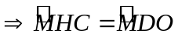(3). Từ đó Cm được tứ giác CHOD nội tiếp. (đpcm). | 0,25 đ
 | 2  (2đ) | Cm được tứ giác IHBC nội tiếp để suy rahay(4)  Từ (3), (4) suy ra(5) | 0,25 đ
 | 2  (2đ) | Cm được kết hợp với (5) suy rahay. Do đó 2 tia DO và DK trùng nhau, suy ra ba điểm D, O, K thẳng hàng(đpcm). | 0,25 đ

Bài 5  (1,0đ) | 1)  (0,5đ) | 1) Giải phương trình:
Bài 5  (1,0đ) | 1)  (0,5đ) | ĐK: 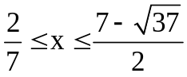 hoặc 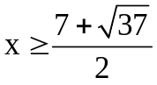  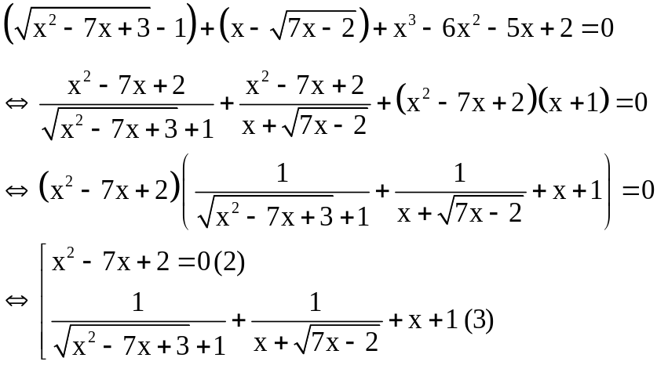 | 0,25 đ
Bài 5  (1,0đ) | 1)  (0,5đ) | Giải phương trình (2): 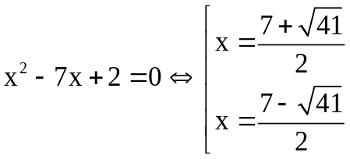  Khẳng định phương trình (3) vô nghiệm  Kết hợp với điều kiện kết luận nghiệm của phương trinh là 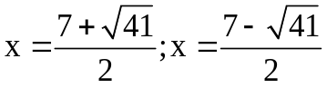 | 0,25 đ
Bài 5  (1,0đ) | 2)  (0,5đ) | 2) Cho là các số thực dương thỏa mãn . Tìm giá trị lớn nhất của biểu thức:
Bài 5  (1,0đ) | 2)  (0,5đ) | 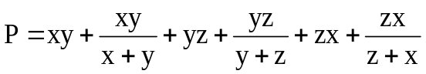  Áp dụng bất đẳng thức cô-si. Ta có  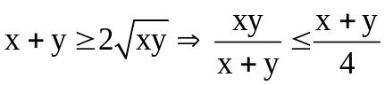  Chứng minh tương tự: 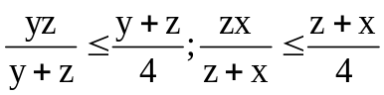  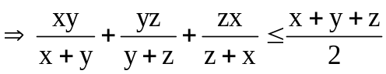 | 0,25 đ
Bài 5  (1,0đ) | 2)  (0,5đ) | Chứng minh được 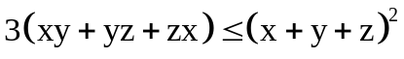  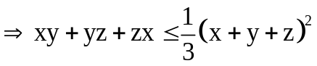  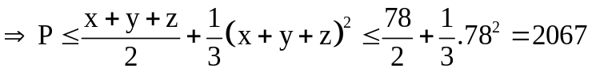  Khẳng định giá trị lớn nhất của P là 2067 khi x = y = z =26 | 0,25 đ

